AKTIVNOST: KOKICE
OPIS AKTIVNOSTI:

ZA KOKICE POTREBAN TI JE KUKURUZ. 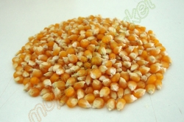

POTREBNO JE ULJE . 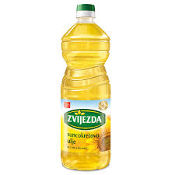

VEĆA TAVA SA STAKLENIM POKLOPCEM. 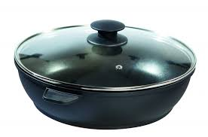
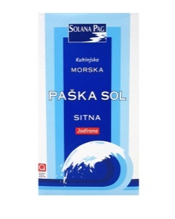

POTREBNO TI JE I MALO SOLI.
POSTUPAK PEČENJA:
- PRVO I NAJVAŽNIJE PRAVILO: KOKICE NIKAKO NEMOJ PRIPREMATI SAM, NEGO UZ POMOĆ RODITELJA!!!

- U VEĆU POSUDU ULIJ ULJE TAKO DA TI POKRIJE DNO POSUDE.
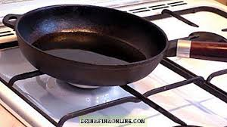
- KAD SE ULJE MALO ZAGRIJE STAVI KOKICE I NEKA SE NEPOKLOPLJENE MALO PRŽE. 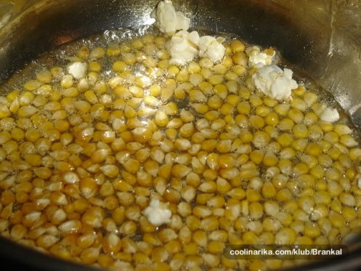

- ČIM KOKICE POČNU “SKAKATI“ POKLOPI LONAC ILI TAVU POKLOPCEM I LAGANO TRESI POSUDU DOK SVE KOKICE NE BUDU PEČENE.

- ZATVORI ŠTEDNJAK, KOKICE SIPAJ U VEĆU POSUDU, POSOLI SA MALO SOLI I POČASTI UKUĆANE .
